Муниципальное бюджетное дошкольное образовательное учреждение детский сад №30 г. Азова

КОНСУЛЬТАЦИЯ ДЛЯ РОДИТЕЛЕЙ
ЛОГОПЕДИЧЕСКОЙ ГРУППЫ № 5
«ФАНТАЗЕРЫ»

ИСПОЛЬЗОВАНИЕ ЭЛЕМЕНТОВ ТЕХНОЛОГИИ

ВОСКОБОВИЧА В. В.

«СКАЗОЧНЫЕ ЛАБИРИНТЫ ИГРЫ»

В РАБОТЕ ЛОГОПЕДА.

Подготовила:
учитель-логопед
Елсуфьева Т.В.

Сентябрь 2021г.

Использование элементов технологии Воскобовича В. В. «Сказочные лабиринты игры» в работе логопеда.

Дошкольный возраст – период активного развития познавательной деятельности. В это время происходит становление первых форм абстракции, обобщения и простых умозаключений, переход от практического мышления к логическому, развитие произвольности восприятия, внимания, памяти, воображения.
Использование развивающих игр в педагогическом процессе позволяет перестроить образовательную деятельность: перейти от привычных занятий с детьми к познавательной игровой деятельности, организованной взрослым, а на более поздних этапах – и самостоятельной.
Развивающие игры, технологии, разработанной В. Воскобовичем, важны и интересны для детей, разнообразны по содержанию, очень динамичны. Они включают излюбленные детьми манипуляции с игровым материалом, который способен удовлетворить ребенка в моторной активности, движении, помогает детям в непринуждённой обстановке проявлять речевую активность, контролирует правильность выполнения действий.
Принципы, заложенные в основу этих игр - интерес - познание - творчество - становятся максимально действенными. Учитывая особенности высшей психической деятельности рассматриваемой категории детей, всё вышеперечисленное приобретает наибольшую значимость. Многофункциональность, многообразие и возрастная адекватность развивающих игр В. Воскобовича позволяет использовать их для решения указанной проблемы – коррекции и формирования речевых и интеллектуальных способностей детей дошкольного возраста с ТНР (ОНР).
Игровая технология Вячеслава Вадимовича Воскобовича «Сказочные лабиринты игры» соответствует требованиям ФГОС.
"Сказочные лабиринты игры" - это форма взаимодействия взрослого и детей через реализацию определенного сюжета (игра плюс сказка). Ребёнок слушает сказку и по ходу сюжета выполняет задания.
Постоянное и постепенное усложнение игр («по спирали» от простого к сложному
В результате такого подхода развивается речь и неречевые психические процессы: внимание, память, воображение, мышление, мелкая моторика.
Такой подход позволяет поддерживать детскую деятельность в зоне оптимальной трудности, в любой игре добиваться того или иного «предметного» результата.
Актуальность Китайская мудрость гласит: «Расскажи – и я забуду, покажи – и я запомню, дай попробовать – и я пойму».
Игры В. В. Воскобовича (в коррекционно-логопедической работе) развивается моторика кисти и пальцев рук, сенсорные способности (освоение цвета, формы, величины, мыслительные процессы (конструирование по словесной модели, построение симметричных и несимметричных фигур, творчество.
«Шнур – ЗАТЕЙНИК» - Ориентировка в пространстве;
Совершенствование интеллекта;
Подготовка к обучению чтению;
Математическое развитие;
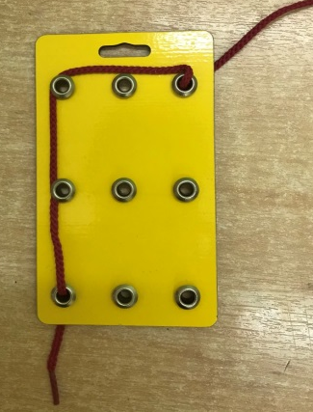

«Конструктор БУКВ» - Тактильный и оптический анализ букв; Подготовка к обучению грамоте;
Совершенствование интеллекта;
Развитие мелкой моторики и координации движений пальцев рук. 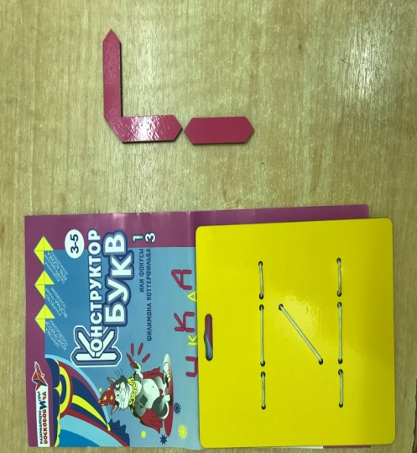
«Шнур – ГРАМОТЕЙ» - Знакомство с буквами и их запоминание; Чтение придуманных и написанных взрослыми слов; Самостоятельное написание слов; Развитие мелкой моторики; Снеговик, Яблонька , Ромашка, Парусник.
«ЛАБИРИНТЫ БУКВ» «ИГРОВИЗОР» - Виды заданий: - выделение - соединение - обводка по контуру - штриховка - дорисовка, рисование .
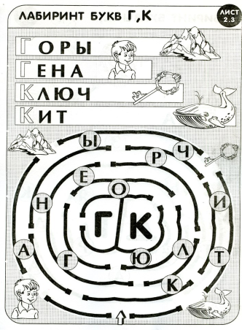
«КОВРОГРАФ ЛАРЧИК» - Развитие сенсорных способностей; Развитие математических представлений; Составление алгоритмов; Развитие психических процессов.
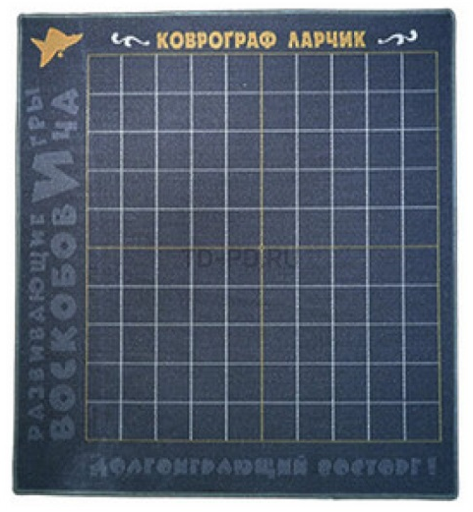
Использование на всех занятиях . Использование в коррекционных целях, Формирование лексико- грамматических категорий языка: «Cколько?» «Прятки» «Наоборот» «Мой любимый сок» «Чей? Чья? Чьё ?» «Кто в домике живет?» «Хвосты» «Коврограф ЛАРЧИК» «Какой? Какая? Какое?»
Автоматизация звуков дифференциация звуков « КТО В ДОМИКЕ ЖИВЕТ?» Формирование правильного звукопроизношения.
«ВОЛШЕБНЫЕ ДОРОЖКИ» Обучение грамоте; Развитие фонематического слуха; Развитие навыков звуко - буквенного анализа и синтеза, первоначальных навыков чтения «Cоставь схему».
Кораблик «ПЛЮХ - ПЛЮХ» Формирование слоговой структуры слова; Формирование фонематического восприятия.

